CURRICULUM VITAE

Etat civile:
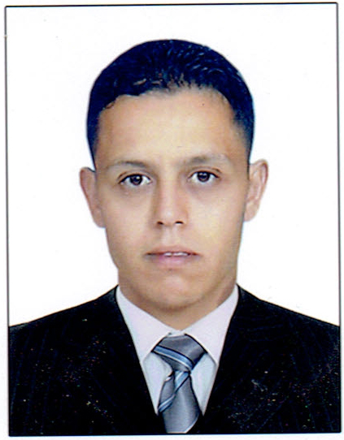
- Nom :MELKIA
- Prénom :BILA
- Date et lieu de naissance : 29/12/1984 TEBESSA
- Nationalité : Algérienne.
- Adresse : BP NO° 157 texraien Bir Khadem Alger
- Téléphone : 0666856271 / 0772912994
- Situation familiale : célibataire
Niveau scolaire et Diplôme obtenus :
- DEUA Management public
- Technicien supérieur en gestion des ressources humaines
- Diploma American International center for training;
Management (HSE) Super visor Diploma certificate of Achievement

- super visor (HSE) Diploma
Health-safety-environment superviseur sante-safety-environnement
- NLP (SAFETY) diploma.
diploma de la neuro-linguistic-programming
- management qualité norme iso 9001
- BASIC ENGLISH (HSE) DIPLOMA
Expérience professionnelle :

- 2005/2012 MILITAIRE (ANP) GARDE REPUBLIQUE
- 5 années d'expérience professionnelle EPE.AL.RE.C.C/EBA .Responsable HSE

Langues :

- Arabe : très Bien
- Français : bien parlé et bien écrit
- Anglais : bien

Divers :

- Personne sérieuse.
- Ayant le sens de responsabilité.
- Bonne présentation.
- Esprit communicatif.
- Esprit d’équipe.
- Service militaire dégagé
- Permis de conduire catégorie B

